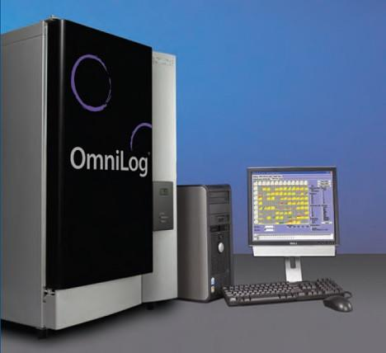
Formulário para proposta de uso do EMU/FAPESP
Omnilog Phenotypic Microarray

Nome Completo:
Nome do Orientador/Supervisor:
Instituição/Curso:
e-mail:
Telefone para contato:
Título do projeto:
Agencia financiadora:
Número do processo:
Resumo do projeto:
Painéis a serem utilizados (a compra e uso destes painéis é de responsabilidade do pesquisador responsável pelo projeto do usuário):
Descrição das amostras:
Espécie bacteriana | Classe de risco (1 ou 2) | Número de bactérias a serem testadas | Temperatura de incubação | Número de painéis a serem testados | Tempo de experimento (horas)

Objetivos do experimento:

Data:

